# 小记啄米“黑料”事件始末：真相与争议全解析

我今天要说的这件事，关于一个叫“小记啄米”的网红，她最近快把整个互联网给炸了。一边是海水，一边是火焰。一半人骂她骗子、荡妇，另一半人挺她勇敢、励志。今天，我就要撕开这场全民审判的口子，看看里面到底藏着些什么。

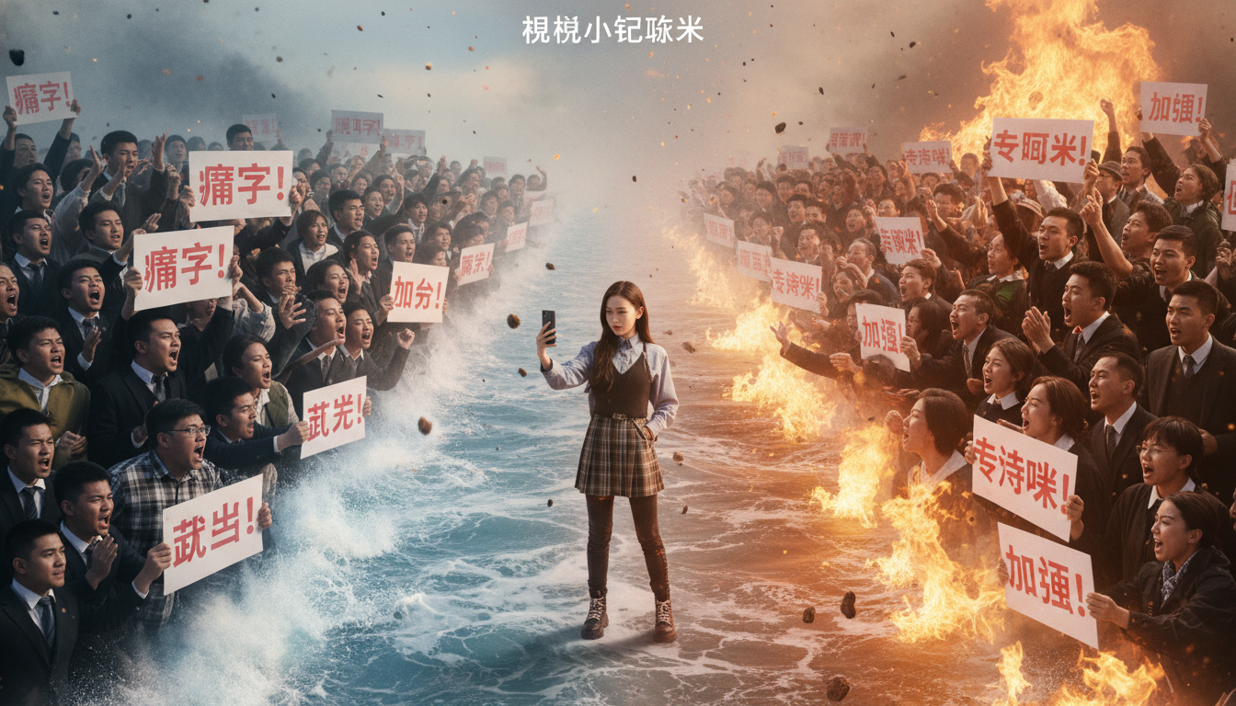

## 这件事到底怎么回事?

事情要从一个在抖音上拥有数百万粉丝的甜美女孩说起。她叫**小记啄米**，靠着清纯可爱的外表、邻家妹妹般的人设，迅速走红。视频里的她，要么跳着宅舞，要么分享日常，看上去人畜无害，是无数宅男心中的“白月光”。

**好日子没过多久，炸弹来了。**

突然之间，网上开始疯传据称是她的“黑料”——大量尺度极大的不雅照片和视频。这些内容与她平日里清纯的人设形成了毁灭性的反差，一时间，“小记啄米80G”成了全网热搜的暗语。粉丝们都懵了，这还是我们认识的那个小可爱吗？

**接着，高潮来了——她本人直播回应。**

面对全网的质疑和羞辱，小记啄米没有选择逃避。她开了一场直播，哭着承认了那些照片和视频里的人就是她自己。她说，那是很多年前的事了，当时年纪小、家里穷，为了钱做了错事。她一边哭一边道歉，请求大家的原谅。

**舆论彻底分裂成两派。**

一派是**“原谅派”**。他们认为，谁还没个过去？人家凭自己的努力走出泥潭，现在靠直播赚钱，有什么错？揪着别人的过去不放，就是“荡妇羞辱”，是网络暴力！

另一派是**“审判派”**。他们觉得被骗了。他们愤怒的点在于，你明明有过那样的过去，却偏偏要立一个“清纯玉女”的人设来圈钱。这不是欺骗是什么？他们认为，网红作为公众人物，就应该为自己的黑历史付出代价。

目前，这件事依然在发酵。小记啄米在巨大的争议中继续直播，弹幕里一半是“加油”，一半是“滚出克”。她成了一个符号，一面映照着人性的复杂，另一面，则映照着我们这个时代的偏见。

## 人设，是网红最毒的春药

这件事最核心的矛盾点是什么？是她不堪的过去吗？

不，是**“人设崩塌”**。

为什么小记啄米会被骂得这么惨？因为她贩卖的，是一种名为“清纯”的幻觉。她的粉丝，爱的不是真实的她，而是那个被精心包装出来的、完美无瑕的邻家妹妹。

网红经济的本质，就是人设经济。御姐、傻白甜、学霸、女强人……每一种人设背后，都对应着一个精准的粉丝群体和一套成熟的变现逻辑。这就像一场大型的角色扮演游戏，网红们卖力表演，粉丝们心甘情愿地为这个“角色”花钱。

可人设这玩意儿，是世界上最脆弱的东西。它是一件华丽的袍，一旦被扯开，里面的虱子就会暴露无遗。

粉丝的愤怒，本质上是一种被欺骗后的幻灭感。他们投入了真金白银和真情实感，结果发现自己爱上的是一个虚假的幻影。这种感觉，就像你花大价钱买了个爱马仕，结果发现是A货，你能不气吗？

## 一场针对女性的“荡妇羞辱”狂欢

我们再换个角度看。

如果今天“黑料”缠身的是一个男网红，他有过混乱的私生活，舆论会是怎样？

很可能，一部分人会骂他“渣男”，但另一部分人，甚至会觉得他“有魅力”、“玩得开”。他的商业价值，未必会受到毁灭性打击。

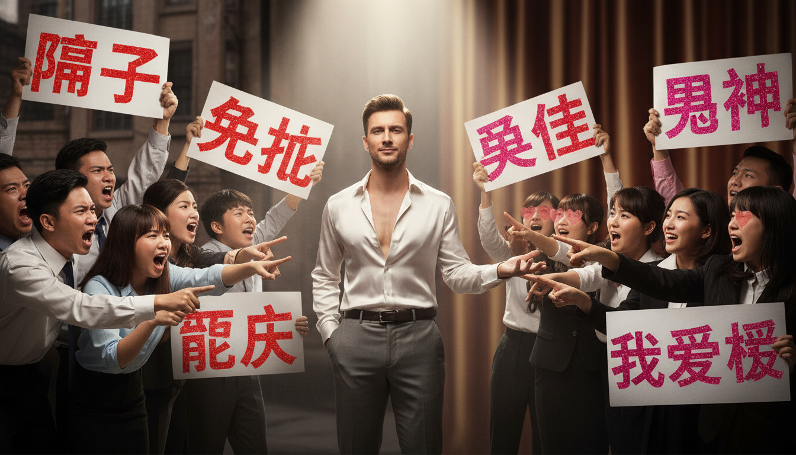

但为什么到了小记啄米这里，就成了不可饶恕的“原罪”？

因为她是个**女人**。

这就是一场赤裸裸的、针对女性的“荡妇羞辱”狂欢。在很多人的潜意识里，依然用着那套最陈腐的贞操观来审判女性。他们可以接受一个男人浪子回头，但无法容忍一个女人“有过过去”。

他们一边在网上疯狂地求“资源”，一边站在道德高地上，用最肮脏的词汇辱骂照片里的主角。

这是多么分裂，多么讽刺！

他们审判的，从来不是“撒谎”，而是她的“不纯洁”。他们愤怒的，不是人设的崩塌，而是这个女人，竟然没有像他们想象中那样，为他们守身如玉。

## 所以，她到底该不该被原谅？

凭什么？

就凭她过去犯过错，就得一辈子被钉在耻辱柱上，永世不得翻身吗？

就凭她为了生存走过弯路，现在就不能靠自己的努力，堂堂正正地赚钱生活吗？

**有的人，一边看着她的“黑料”津津有味，一边骂她不知廉耻。** **有的人，一边喊着“姐姐好飒”，一边用最恶毒的词语去审判另一个女性的过去。**

这是谁的悲哀？

我不是要为她说谎洗白。靠立假人设圈钱，被反噬是活该。消费者有权因为“货不对板”而愤怒。

但是，因为欺骗而批评她，和因为她的过去而羞辱她，这是两码事！

你可以选择不看她的直播，不给她刷礼物。但你没有权力，去毁掉她改过自新的机会，更没有权力，对她进行人格上的凌辱和毁灭。

她为自己的选择付出了代价，那么，那些传播她隐私、对她进行人格侮辱的人呢？谁来审判他们？

雪崩的时候，没有一片雪花是无辜的。



在这场网络的狂欢里，真正丑陋的，到底是那个承认了过去、并为此道歉的女孩，还是那些躲在屏幕后面，享受着廉价的道德优越感，肆意投掷石头的我们？